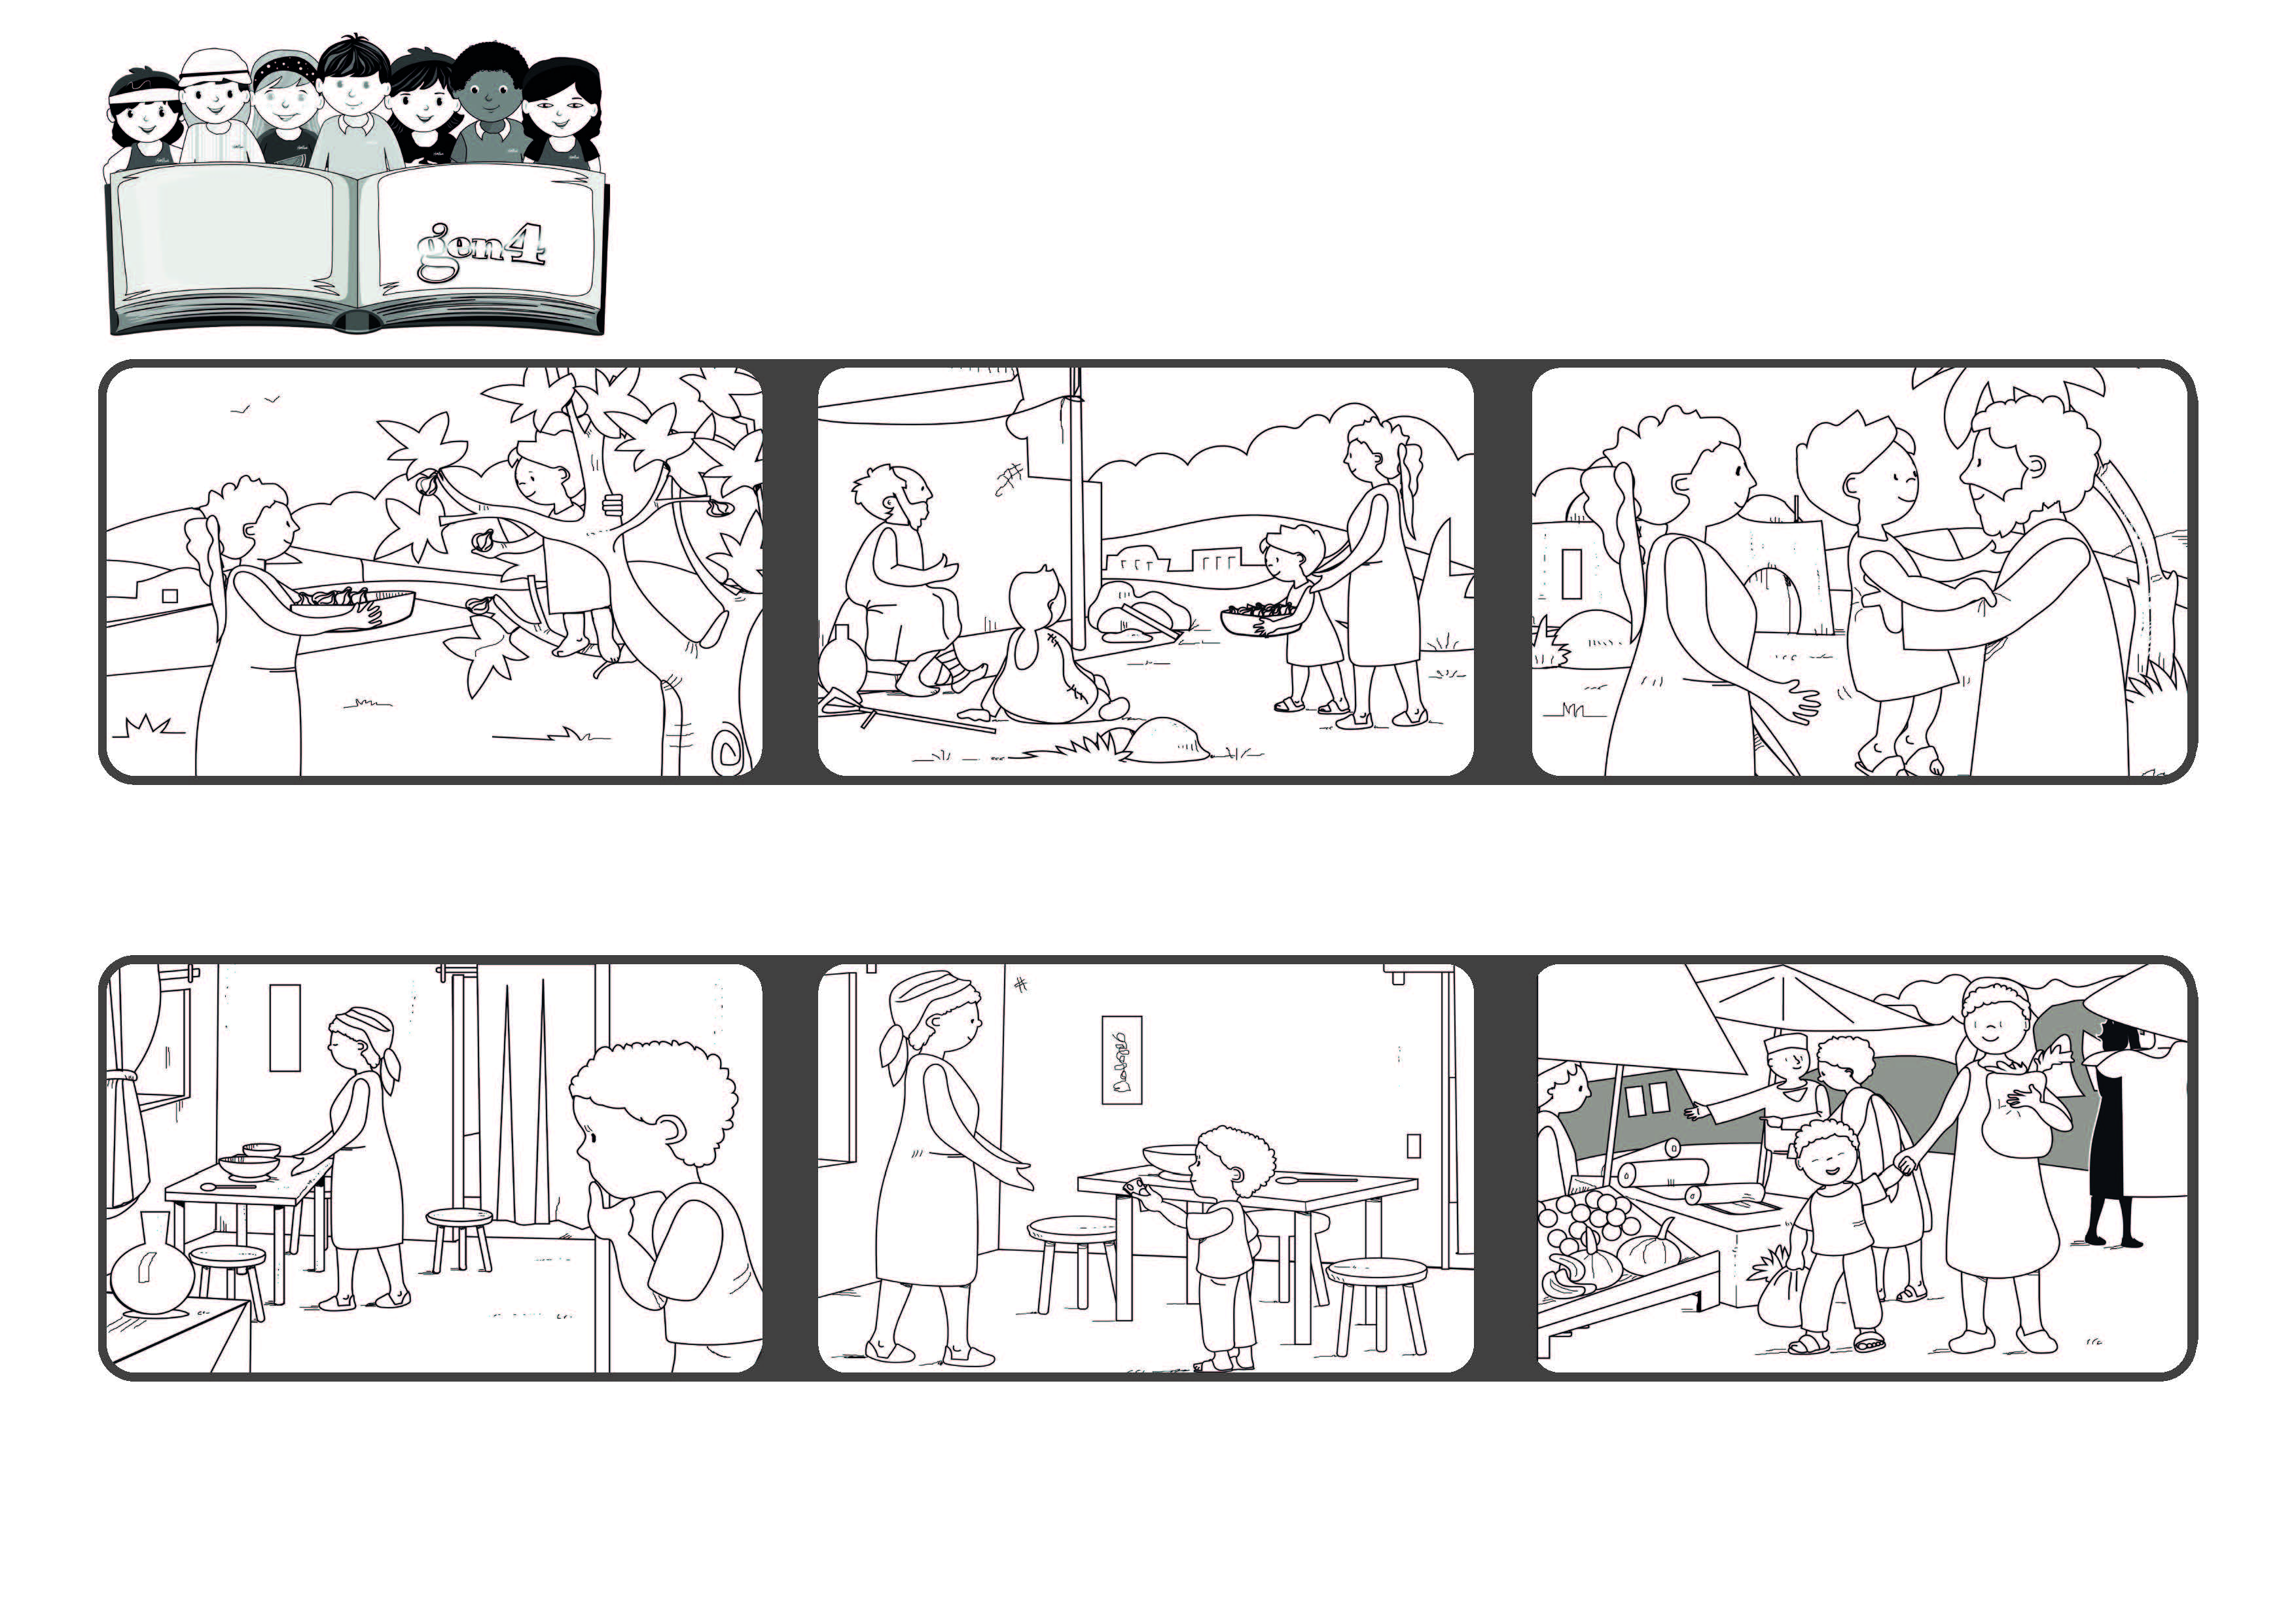

**« Dieu est amour ; celui qui demeure dans l'amour demeure en Dieu,**

**et Dieu demeure en lui » (1 Jean 4,16).**

**Mai 2020**



**N'arrêtons pas d'aimer**

**Parole de Vie**

**Les premiers chrétiens s'aiment les uns les autres et aident ceux qui sont dans le besoin.**

**Ensemble, elles vont acheter des légumes afin de faire de la soupe pour toute la famille.**

**Dans le pays d'Elizabeth, en Afrique, il y a la guerre. Il y a quelque temps, Elizabeth a reçu un peu d'argent ; un soir, elle voit sa maman très triste parce qu'elle n'a pas de quoi préparer le dîner.**

**Elle court chercher son argent et le donne à sa maman.**

**Grâce à cet amour, Dieu reste dans leur cœur et au milieu d'eux.**

**Ils partagent leurs biens avec les pauvres.**

**"© PAFOM, Dessins et texte sous la direction du Centre Gen4”**

**Les gen4 sont les enfants du Mouvement des Focolari dont Chiara Lubich est la fondatrice.**